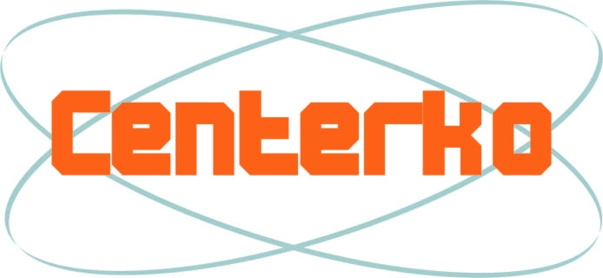
PUNKT POŚREDNICTWA PRACY

WOLONTARYSTYCZNEJ „CENTERKO”

90-408 Łódź, ul. Próchnika 7; tel./fax 42 632-08-66; kontakt@centerko.org

Łódź, dn. 23.08.2013 r.

Do Partnerów Międzynarodowego
Dnia Wolontariusza

Zaproszenie do współpracy

Punkt Pośrednictwa Pracy Wolontarystycznej „Centerko” przy Stowarzyszeniu „Pomost” zwraca się z prośbą wsparcia imprezy z okazji Dnia Wolontariusza –
Gali Wolontariatu.. Impreza planowana jest na 06.12 br. przy charytatywnym i dobrowolnym wsparciu partnerów.

Wsparcie naszego przedsięwzięcia może mieć dobrowolną formę, w zależności od Państwa możliwości, chęci i preferencji:

- opieka patronacka,
- promocja przedsięwzięcia,
- ufundowanie nagród w konkursach,
- współorganizacja przedsięwzięcia,
- przygotowanie materiałów reklamowych,
- pomoc finansowa, wolontarystyczna,
- wsparcie rzeczowe (catering, gadżety),
- przygotowanie prezentacji artystycznej i in.

Udzielona wsparcie pozwoli na zorganizowanie spotkania dla wolontariuszy i sympatyków działań społecznych, w tym: przygotowania poczęstunku, programu artystycznego oraz nagród dla laureatów konkursów.

Ze swojej strony zobowiązujemy się do poinformowania Państwa o terminie uroczystości, wystosowania oficjalnych podziękowań oraz umieszczenia informacji o udzielonym wsparciu na naszej stronie internetowej i materiałach promujących imprezę.

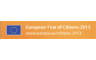
Z poważaniem,

Mariusz Kołodziejski –
Kierownik PPPW „Centerko”

Impreza towarzyszy obchodom Europejskiego Roku Obywateli 2013

